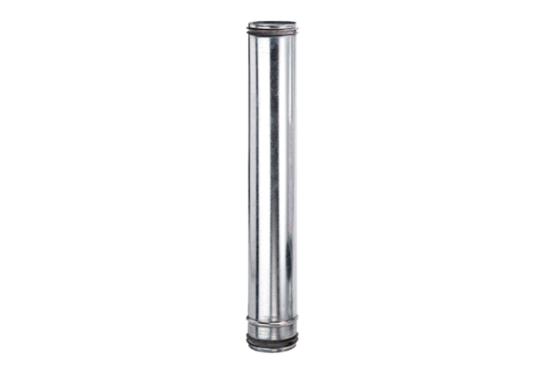Brandschutz-Ausgleichselement BA 100-0Verpackungseinheit: 1 StückSortiment: B
Artikelnummer: 0093.1019Hersteller: MAICO

